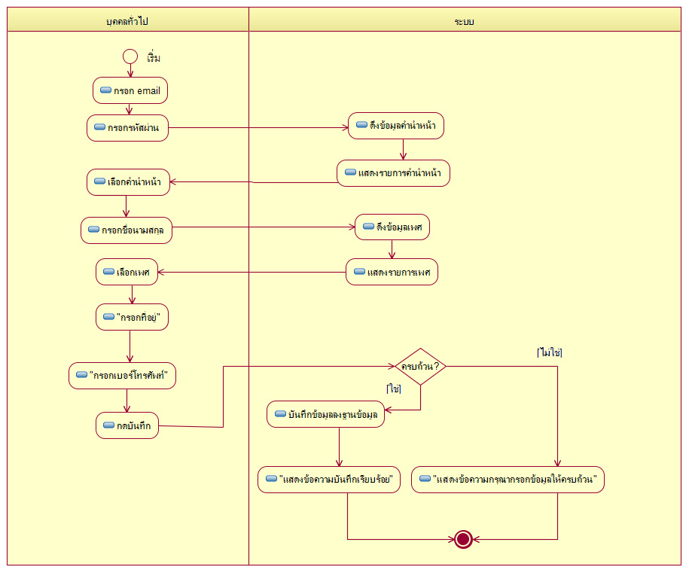**Activity Diagram ระบบสมัครสมาชิกคนรีวิวร้านอาหาร**

**Communication Diagram ระบบสมัครสมาชิกคนรีวิวร้านอาหาร**

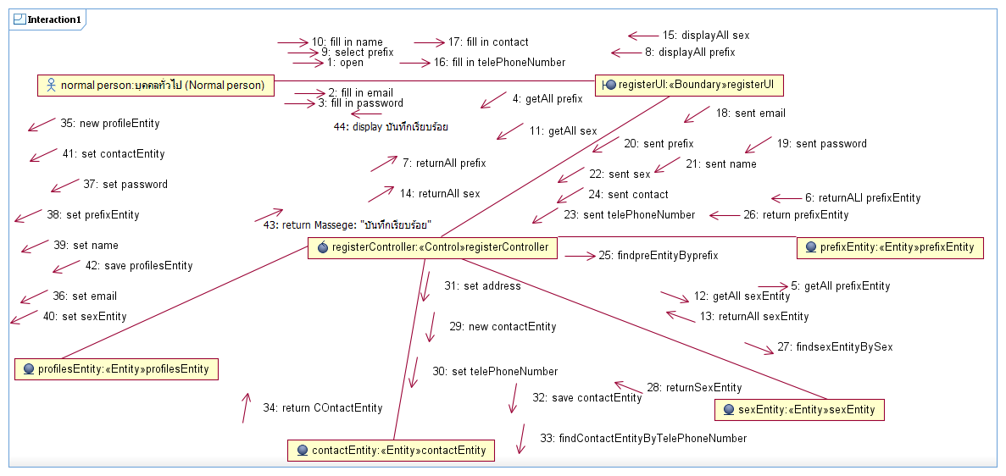

**Class Diagram ระบบสมัครสมาชิกคนรีวิวร้านอาหาร**

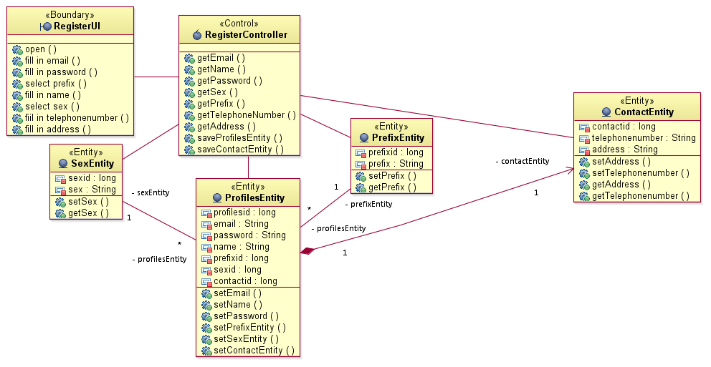

**Burndown Charts Class Diagram ระบบสมัครสมาชิกคนรีวิวร้านอาหาร**

